ZABAWY I ĆWICZENIA GIMNASTYCZNE
8.06.2020r.- 12.06.2020r.
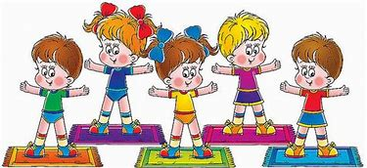

WITAM WSZYSTKIE DZIECI I RODZICÓW.

Nowy tydzień i nowe ćwiczenia gimnastyczne. W tym tygodniu spróbujcie naśladować ruchy zwierząt z poniższych obrazków. Każde z tych ćwiczeń powtórzcie po 8 lub 10 razy. Zapraszam i zachęcam do proponowanych zabaw ruchowych.
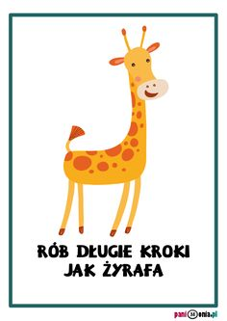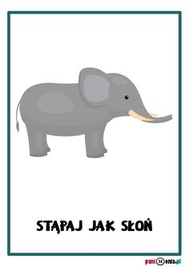
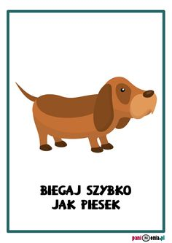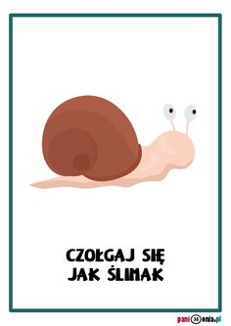
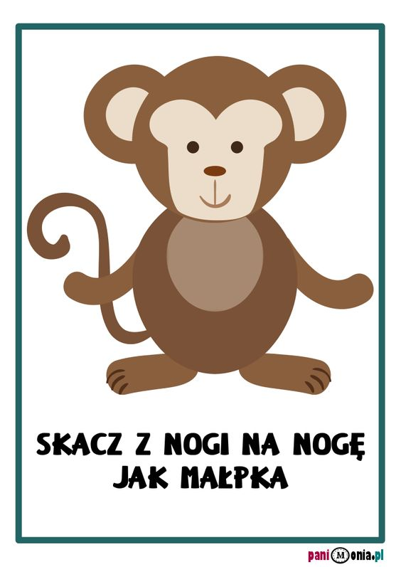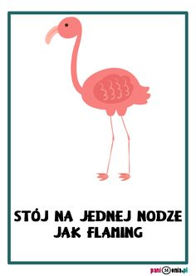
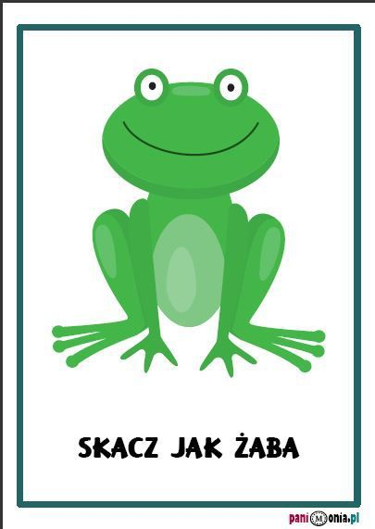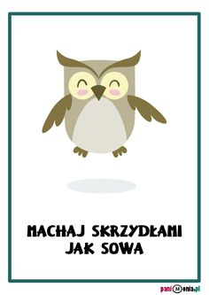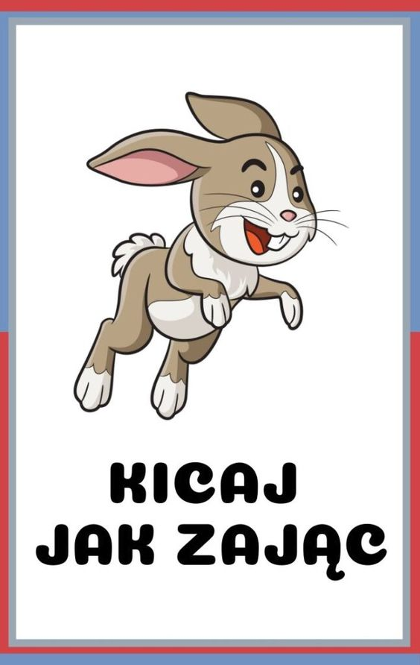

A teraz zabawa przy muzyce – zapraszam do Zumby dla dzieci (link poniżej)

https://youtu.be/dk00Go5RhVI

Po tak intensywnych ćwiczeniach gimnastycznych pamiętjcie o picu wody.

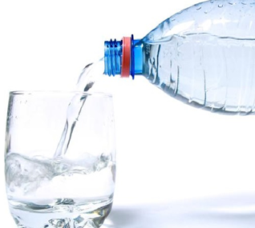

Zachęcam również do spacerów z rodzicami i rożnej aktywności na świeżym powietrzu.
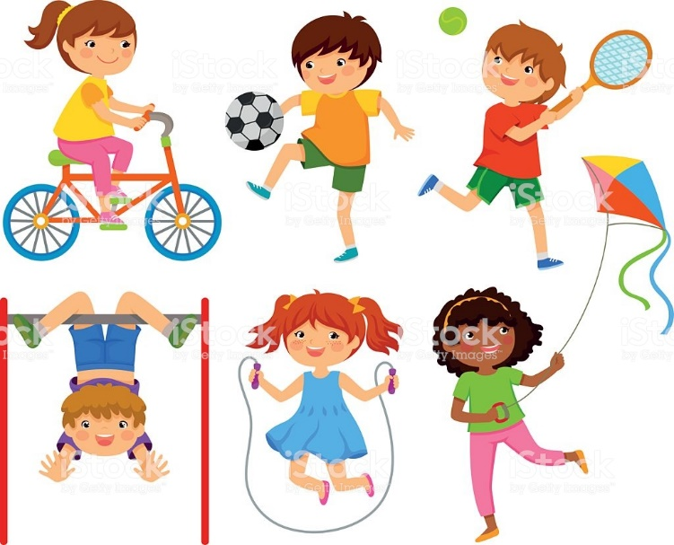

Pozdrawiam
Aneta Filosek

